Guía de Trabajo 4° Básico
Ciencias Naturales – Educación Física
Semana 4 y 5

OA: Evidenciar y realizar actividades relacionadas a las unidades de la luz, el sonido y alimentación

¿Emite o refleja la luz?
Identifica y escribe en las líneas si el cuerpo indicado emite o refleja la luz.

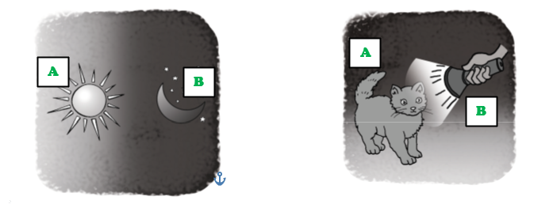
A: __________________ A: __________________

B: __________________ B: __________________

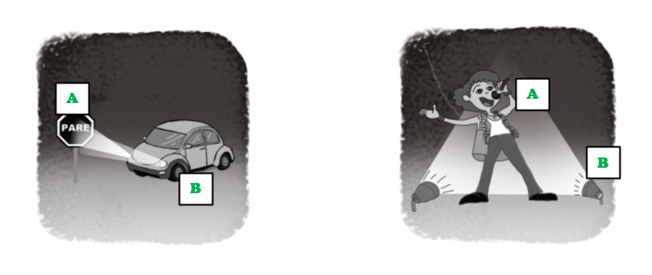
A: __________________ A: __________________

B: __________________ B: __________________

Comparando sonidos

Completa la siguiente tabla, siguiendo el modelo. Agrega sonidos de tu alrededor.

Alimentación saludable:
Observa la siguiente tabla nutricional y construye un menú para 1 día que compartiremos en clases.
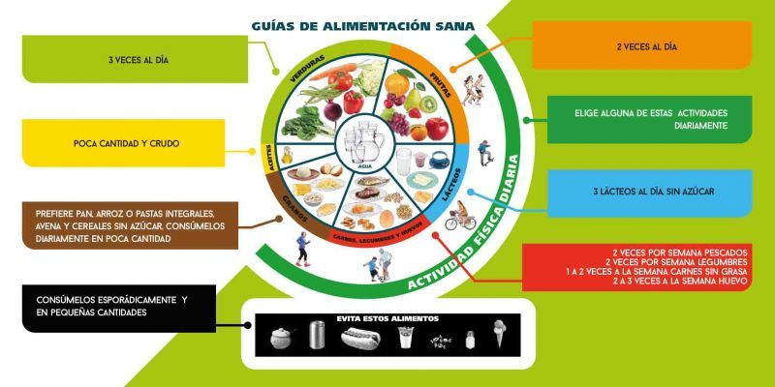

Comida | Alimentos
Desayuno
Almuerzo
Once

Guía Articulada
Educación Física
Semana 4 y 5
Tercero y Cuarto Básico

Objetivo: Reforzar hábitos saludables y vida sana en el hogar
Estimados Padres y Apoderados:
Como parte del proceso de aprendizaje, es necesario para los profesores conocer el avance de sus estudiantes, para así poder conocer qué dificultades están teniendo y resolver cómo ayudarlos a alcanzar los objetivos.
Es por esta razón que solicito, en la medida de lo posible, hacer llegar las Guías de Trabajo realizadas hasta el momento, por medio de fotografías a mi correo electrónico cristobal.meneses@nuestrotiempo.cl indicando en el “asunto” nombre y curso.
1.-Lee y responde
Durante el día, existen diferentes momentos de alimentación. Cada uno de ellos es fundamental para lograr estar atento a los estímulos de la vida diaria. Si nos falta una comida durante el día, nuestro desempeño disminuirá considerablemente, podemos estar distraídos o incluso accidentarnos. Es importante nutrir mi alimentación con alimentos variados en vitaminas y minerales.
En el siguiente recuadro observamos las distintas comidas del día. Las que ocupan mayor espacio nos indican que debemos comer más cantidad de alimento en esas comidas. Es importante destacar la importancia de cada una de estas comidas, para nuestro bienestar y correcto desarrollo físico y psicológico.
Porcentaje de alimentación diaria
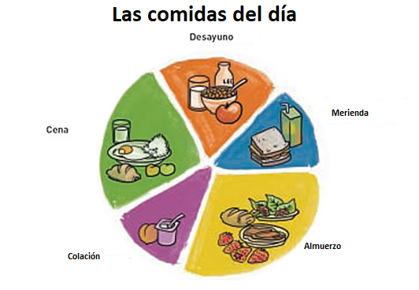

2.- Responde
A.- ¿Cómo me he alimentado en esta pandemia?

B.- Observando el dibujo ¿Cuántas comidas al día ingiero habitualmente?

C.- ¿Crees tú que el rendimiento físico está relacionado con una buena alimentación. ¿Por qué?

D.- ¿El desayuno es importante para la concentración y estar atento a las actividades matutinas? ¿Por qué?

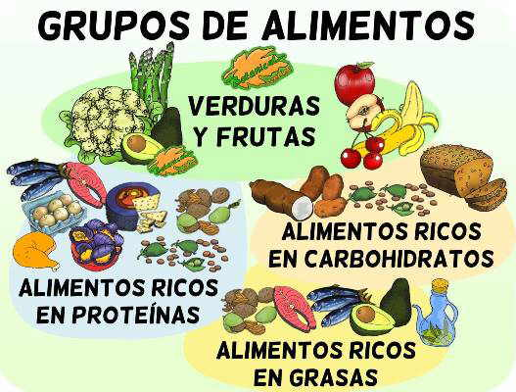
Los tipos de comidas se componen por grupos de alimentos los cuales se dividen en cuatro. Es muy importante conocer esta información para generar comidas equilibradas que te permitan estar con energía todo el día.

3.- Es momento de moverse, invita a un adulto a realizar estos ejercicios.
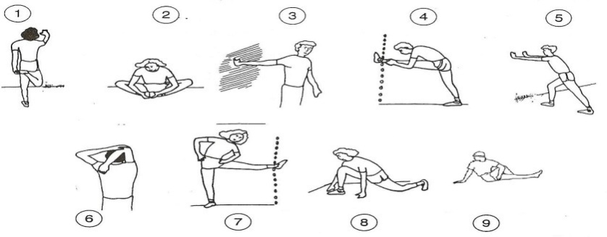
A.- Realiza elongaciones y movilidad articular antes de comenzar (vistas en clases).

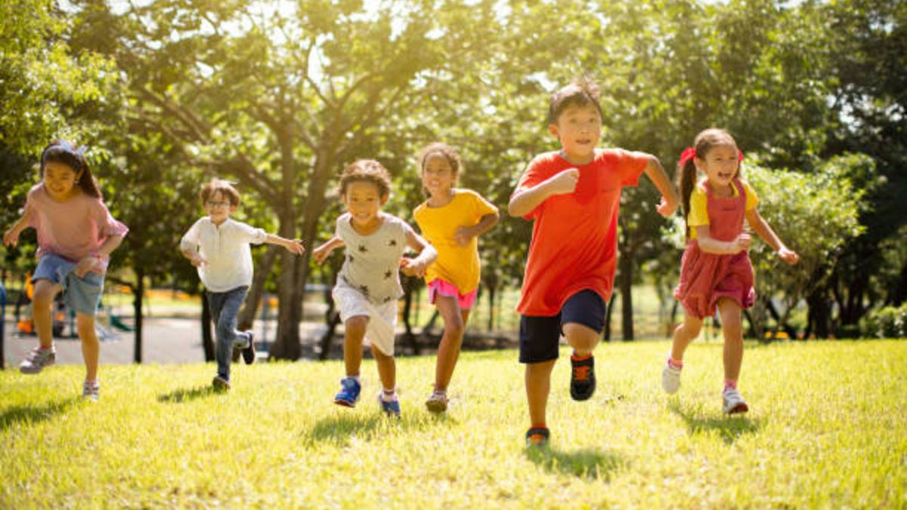
B.- Carrera de 50 pasos: cuenta 50 pasos y marca la meta con cualquier objeto; Pídele a un adulto que compita en una carrera. Realiza 3 carreras y anota quien es el ganador.

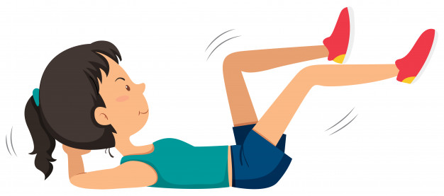
C.- Bicicleta estática: Con las manos detrás de los glúteos, levanta tus piernas he imita la imagen. Realiza esta posición 3 veces durante 35 segundos.

D.- Salto a pies juntos: Ubica un objeto en el suelo que puedas saltar y realiza 20 saltos a pies juntos. Repite esta actividad 3 veces (descansando entre ellas).
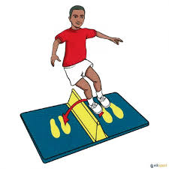

Importante: Esta guía es fundamental para el desarrollo integral del estudiante.

